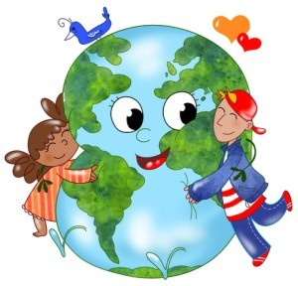

Dzień Ziemi
22 kwietnia obchodzimy Międzynarodowy Dzień Ziemi, którego celem jest promowanie postaw ekologicznych, uświadomienie jak kruchy jest ekosystem planety ludzi.
Zapraszamy uczniów klas „0”, I-III, IV - VIII do wzięcia udziału w Plastycznym Konkursie Ekologicznym „Matka Ziemia wzywa na ratunek!", którego regulamin znajduje się w załączniku zamieszczonym poniżej.

